**УРОК 32**

**Тема: Розв’язування задач**

**Мета:** закріпити алгоритм розв’язування задач на густину. Розглянути різні способи розв’язування задач, проаналізувати найбільш раціональні підходи.

**Компоненти ключових компетентностей:**

* **уміння** – учні розв’язують типові задачі на густину із застосуванням базових формул. Вміють працювати з різними одиницями вимірювання. Учні вчяться моделювати різні фізичні ситуації, пов’язані з густинами твердих тіл, рідин та газів.
* **ставлення** – уміння розв’язувати задачі розвивають розумові здібності, стимулюють інтерес до фізики і математики.

**Навчальні ресурси**:підручник з фізики, фізичні прилади, таблиці СІ та префіксів, навчальна презентація.

**Тип уроку:** розв’язування задач.

**Можливі труднощі:** для деяких учнів може бути важко розуміти концепцію густини, розрізняти одиниці вимірювання та працювати зі змішаними одиницями.

**ХІД УРОКУ**

**I. ПОЧАТКОВИЙ ЕТАП**

**II. РОЗВ’ЯЗУВАННЯ ЗАДАЧ**

1. Для магазину було замовлено прозору вітрину зі скла. Вітрина має такі характеристики: маса вітрини – 50 кг, об’єм вітрини – 0,02 $м^{3}$. Знайдіть густину скла, яке використовується для виготовлення прозорої вітрини?

|  |  |
| --- | --- |
| ***Дано: $$m=50 кг$$ $$V=0,02 м^{3}$$*** | ***Розв’язання $$ρ=\frac{m}{V}$$ $$\left[ρ\right]=\frac{кг}{м^{3}}$$ $$ρ=\frac{50}{0,02}=2500 \left(\frac{кг}{м^{3}}\right)$$***  ***Відповідь:*** . |
|  |

2. У лісі, де бортники тримають свої бджолині сім’ї в дуплах дерев, мед має дивовижну цілющу силу. Якщо вважати, що кожен медоносний вулик містить у собі меду 0,002 м3, а густина складає 1,42 г/см3, яку масу меду можна зібрати з одного вулика?

|  |  |
| --- | --- |
| ***Дано: $$V=0,002 м^{3}$$ $$ρ=1,42 \frac{г}{{см}^{3}}$$ $$=1,42∙1000 \frac{кг}{м^{3}}$$ $$=1420 \frac{кг}{м^{3}}$$*** | ***Розв’язання $$m=ρV$$ $$\left[m\right]=\frac{кг}{м^{3}}∙м^{3}=кг$$ $$m=1420∙0,002=2,84 \left(кг\right)$$***  ***Відповідь:*** . |
|  |

3. На дитячому святі відбувається захід з гелієвими кульками. Організатори привезли балон гелію, маса використаного газу для кульок дорівнює 900 г. Який об’єм займають усі кульки, якщо густина гелію в них складає 0,18 кг/м3.

|  |  |
| --- | --- |
| ***Дано:*** | ***Розв’язання***  ***Відповідь:*** . |
|  |

4. Дві фігурки Гаррі Поттера і Герміони Грейнджер, виготовлені з різних речовин, мають однаковий об’єм. У якої фігури і у скільки разів більше густина, якщо фігурка Гаррі має масу в 3 рази більше.

|  |  |
| --- | --- |
| ***Дано: $$V_{Гар.}=V_{Герм.}=V$$ $$m_{Гар.}=3m_{Герм.}$$*** | ***Розв’язання***  ***1 спосіб $$ρ_{Гар.}=\frac{m_{Гар.}}{V_{Гар.}}=\frac{3m_{Герм.}}{V} ρ_{Герм.}=\frac{m_{Герм.}}{V_{Герм.}}=\frac{m_{Герм.}}{V}$$ $$\frac{ρ_{Гар.}}{ρ_{Герм.}}=\frac{\frac{3m_{Герм.}}{V}}{\frac{m_{Герм.}}{V}}=\frac{3m_{Герм.}}{V}∙\frac{V}{m_{Герм.}}=3$$***  ***2 спосіб***  Відомо, що густина визначається масою і об’ємом тіла. Так як об’єми фігурок однакові, то густина буде визначатися тільки масою тіл, при чому тіло більшої маси буде виготовлено із речовини із більшою густиною і навпаки. Так як за умовою задачі маси фігурок відрізняються втричі, то і густини будуть відрізнятися втричі. Отже, фігурка Гаррі Поттера виготовлена із матеріалу, що має густину втричі більшу за матеріал, з якого виготовлена фігурка Герміони.  ***Відповідь: $\frac{ρ_{Гар.}}{ρ_{Герм.}}=3$*** ; у 3 рази густина фігурки Гаррі Поттера більша за густину фігурки Герміони Грейнджер. |
|  |

5. Детектив Шерлок Холмс отримав лист від свого друга доктора Ватсона:

«Дорогий Шерлок, я знаходжуся у містечку Сільверблейд, де стався дивний випадок. Місцевий ювелір містер Грей був знайдений мертвим. Я знайшов у майстерні один предмет, який, на мою думку, може бути ключем до розв'язання цієї загадки. Це фігурка з срібла, яка має масу 175 г і об'єм 17500 мм3. Я знаю, що ти добре знаєшся на фізиці, тому я прошу тебе дати мені відповідь: чи може це тіло бути справжнім сріблом? Якщо ні, то що це означає? Твій вірний друг, доктор Ватсон.»

Шерлок Холмс відразу ж зрозумів, що доктор Ватсон знайшов важливу зачіпку, яка свідчила про те, що ювелір був не тільки жертвою, але й злочинцем. Він вирушив до Сільверблейду, щоб довести свою гіпотезу. Спробуйте і ви довести гіпотезу детектива.

|  |  |
| --- | --- |
| ***Дано: $$m=175 г$$ $$V=17500 {мм}^{3}$$ $$=17500∙0,001 {см}^{3}$$ $$=17,5 {см}^{3}$$ $$ρ_{срібло}=10,5 \frac{г}{{см}^{3}}$$*** | ***Розв’язання $$ρ=\frac{m}{V}$$ $$\left[ρ\right]=\frac{г}{{см}^{3}}$$ $$ρ=\frac{175}{17,5}=10 \left(\frac{г}{{см}^{3}}\right)$$***  ***Відповідь:*** Табличне значення густини срібла дорівнює 10,5 г/см3, а виміряна густина фігурки 10 г/см3. Це означає, що фігурка не може бути зроблена з чистого срібла, а містить якийсь інший метал, який має меншу густину.  Це означає, що ювелір містер Грей був зайнятий у підробці срібних виробів, використовуючи дешевші метали. Можливо, він був вбитий одним з його клієнтів, який виявив обман, або одним з його конкурентів, який хотів позбутися недобросовісного суперника. Це гіпотеза, яку Шерлок Холмс міг би перевірити, знайшовши докази на місці злочину або допитавши свідків. |
|  |

6. Учні 7 класу, готуючись до захисту проєктної роботи, проводили вимірювання маси тіла за допомогою ваг і порівнювали його з отриманим розрахунковим значенням за виміряним об’ємом тіла та відомою густиною, і формулювали висновок. В зошиті учні зафіксували: густина латунного тіла – 8,5 г/см3, об’єми води до і після занурення (див. рис.) та покази ваг (див. рис.). Який висновок могли сформулювати учні до свого експерименту? Проведіть потрібні обчислення.

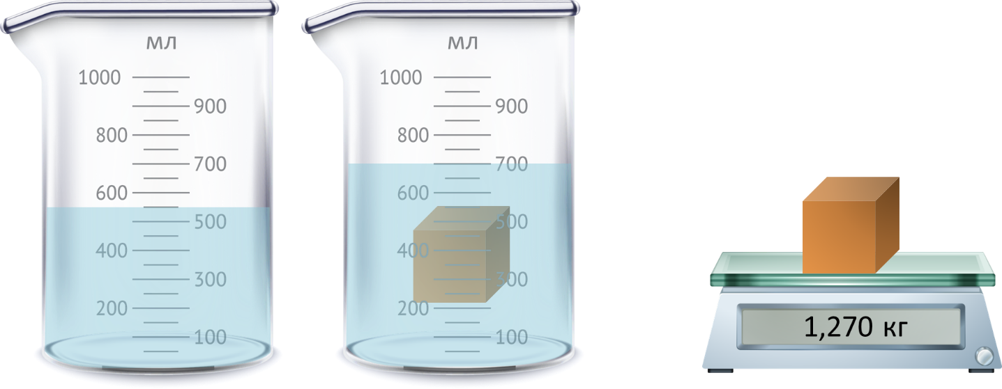

|  |  |
| --- | --- |
| ***Дано: $$ρ=8,5 \frac{г}{{см}^{3}}$$ $$V=150 {см}^{3}$$ $$m_{ваги}=1,27 кг$$*** | ***Розв’язання $$m=ρV$$ $$\left[m\right]=\frac{г}{{см}^{3}}∙{см}^{3}=г$$ $$m=8,5∙150=1270 \left(г\right)$$***  ***Відповідь:*** Вимірювальне значення маси за допомогою ваг 1,27 кг і розрахункове значення маси 1270 г співпадають. Отже, вимірювання були точними, під час користування показами мірного циліндра, ваг, а також саме тіло є суцільним і відповідає табличному значенню густини латуні. |
| $$m - ?$$ |

**III. УЗАГАЛЬНЕННЯ ТА ПІДСУМКИ**

**IV. ДОМАШНЄ ЗАВДАННЯ**

Опрацювати § 18, Вправа № 18 (3, 6)

Виконане Д/з відправте на Human,

Або на елетрону адресу Kmitevich.alex@gmail.com

**ДОДАТКОВІ ЗАДАЧІ**

1. Піноскло – легкий пористий теплоізоляційний матеріал на основі спіненого скла, – має густину 0,5 г/см3, а звичайне скло має густину 2500 кг/м3. У скільки разів густина піноскла менше за густину скла? Поясніть, у чому причина такої великої різниці густин?

|  |  |
| --- | --- |
| ***Дано: $$ρ_{піноскло}=0,5 \frac{г}{{см}^{3}}$$ $$=500 \frac{кг}{м^{3}}$$ $$ρ_{скло}=2500 \frac{кг}{м^{3}}$$*** | ***Розв’язання $$\frac{ρ_{скло}}{ρ_{піноскло}}=\frac{2500 \frac{кг}{м^{3}}}{500 \frac{кг}{м^{3}}}=5$$***  ***Відповідь: $\frac{ρ_{скло}}{ρ_{піноскло}}=5$*** ; густина звичайного скла більша у 5 разів за густину піноскла тому, що піноскло має пористу структуру, тобто містить у своєму складі скло і повітря, так як повітря має густину 1,29 кг/м3, це значення набагато менше за густину скла, то середня густина піноскла буде менше за густину скла і більше за густину повітря. |
|  |

2. Мешканець Запоріжжя створює цікаві металеві статуетки історичних та фантастичних героїв. Три з них мають об’єм 300 см3 кожна, а маси складають відповідно 2,67 кг, 2,1 кг та 2,34 кг. Яка з них має густину меншу за цинк?

|  |  |
| --- | --- |
| ***Дано: $$V_{1}=V_{2}=V_{3}=300 {см}^{3}$$ $$m_{1}=2,67 кг$$ $$=2670 г$$ $$m_{2}=2,1 кг$$ $$=2100 г$$ $$m_{3}=2,34 кг$$ $$=2340 г$$ $$ρ_{цинк}=7,1 \frac{г}{{см}^{3}}$$*** | ***Розв’язання $$ρ=\frac{m}{V}$$ $$\left[ρ\right]=\frac{г}{{см}^{3}}$$ $$ρ_{1}=\frac{2670}{300}=8,9 \left(\frac{г}{{см}^{3}}\right)$$ $$ρ_{2}=\frac{2100}{300}=7 \left(\frac{г}{{см}^{3}}\right)$$ $$ρ_{3}=\frac{2340}{300}=7,8 \left(\frac{г}{{см}^{3}}\right)$$***  ***Відповідь: $ρ_{2}<ρ_{цинк} \left(7 \frac{г}{{см}^{3}}>7,1 \frac{г}{{см}^{3}}\right)$*** ; густина другої статуетки менша за густину цинку. |
| $$ρ_{1} - ?$$ $$ρ_{2} - ?$$ $$ρ_{3} - ?$$ |